**今日动态**

**2024/9/25 星期三**

****

**入园情况：**今天来了37位小朋友，1位小朋友请假，最近换季，感冒咳嗽的小朋友较多，希望生病的小朋友身体快快好，来上学哦。

**于锦楠、王翊行、冯钰源、冯皓辰、张佳妮、张琳晞、臧宇朋、栾晞纯、邹羽晗、朱诗涵、万晞文、郑丽莎、张轩睿、金芳伊、孙贝牙、张睿宸、郁明泽、袁明楷、赵天羽、陆忻妍、黄钰洁、蔡晗熙、韩文雅、陈悦、朱明曦、高茗昀、王思宸、陈宇航、祝沈其、李沐荞、孙艺菲、钱欣悦、李金瑶、王瑞清**能按照来园时间签到。

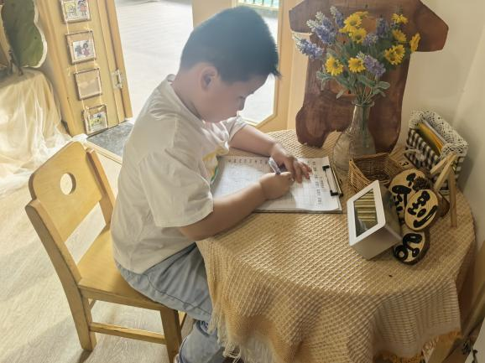 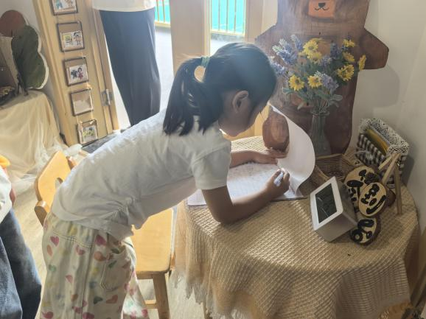

****

**主题资源分析：**

这是一节歌唱类的音乐活动。歌曲《[国旗红红的哩](http://new.xjlet.com/article_gp/2014/05/04/54421.htm)》旋律活泼欢快，富有激情，描述了孩子观看国旗时激动的心情，表达了孩子对五星红旗的真挚的喜爱之情。本次活动运用多媒体图谱帮助幼儿理解熟悉歌词内容，并会看指挥用连贯、跳跃的方法学唱歌曲。

**幼儿发展分析：**

我班幼儿对音乐感兴趣，尤其对欢快的音乐十分喜爱；对国旗已有所了解，有了升国旗的经验和感受，同时表现欲望强烈，能够积极地参与到表演活动中，但对音乐的表现是否跳跃、连贯没有系统的接触，休止符的掌握还也不是很熟练。

学习用连贯、跳跃的方式演唱歌曲，表达歌曲抒情、热烈的情绪。能用多种形式演唱歌曲,体会歌唱活动的快乐:**于锦楠、王翊行、冯皓辰、张佳妮、张琳晞、臧宇朋、栾晞纯、朱诗涵、万晞文、张轩睿、金芳伊、张睿宸、郁明泽、袁明楷、赵天羽、陆忻妍、黄钰洁、蔡晗熙、韩文雅、陈悦、朱明曦、高茗昀、王思宸、陈宇航、祝沈其、李沐荞、孙艺菲、钱欣悦、李金瑶**

**mmexport1590938236088mmexport159093823608803区域游戏**

|  |  |  |
| --- | --- | --- |
| **IMG_20240925_145321** | **IMG_20240925_145459** | **IMG_20240925_145522** |
| 益智区：  赵天羽和李一阳在玩俄罗斯方块的游戏。 | 益智区：  于锦楠和冯钰源在玩拦截游戏。 | 科探区：他们在玩过山车轨道的游戏。 |
| IMG_20240925_145532 | IMG_20240925_145543 | IMG_20240925_153331 |
| 美工区：  钱欣悦和孙艺菲在进行纸盘绘画。 | 图书区：  他们在分享绘本。 | 万能工匠：  张睿宸和冯皓辰搭建了一个房子。 |

****

**03户外活动**

**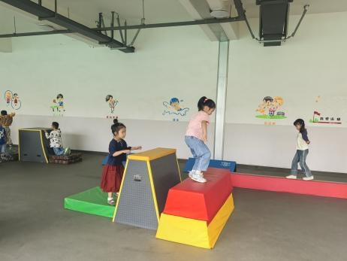 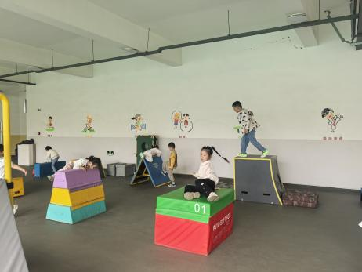 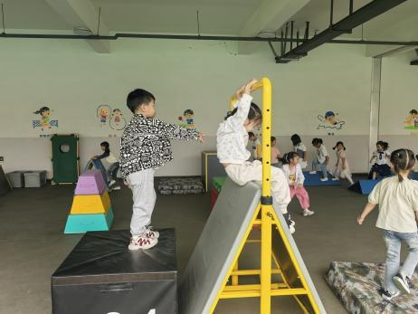**

**mmexport1590938236088mmexport1590938236088**

**04生活活动**

1.一日三点及水果：

早点：牛奶、花卷；

午餐：意大利面、青菜鱼丸鹌鹑蛋汤；

午点：咸粥；

水果：哈密瓜、冬枣。

午餐情况：今天所有孩子均能够全部吃完哦！

2.午睡情况：所有孩子都能够在12:40前全部入睡。

**mmexport1590938236088mmexport1590938236088**

**05家园共育**

1.近期感冒咳嗽的小朋友比较多，请生病的小朋友在家休息，好透了再来学校，避免交叉感染。